У Снегурочки в гостях
Новогодний праздник –2013г.
Младшая группа

Ведущая. К себе на праздник елочка
Друзей - ребят зовет.
Веселою цепочкою
Идет наш хоровод.

Вход в зал цепочкой и построение в круг

Ведущая. С Новым годом! С Новым годом!
Мы хотим поздравить всех,
Пусть сегодня в нашем зале
Будут песни, пляски, смех.
1 реб. Машет веткою мохнатой
Нам веселый Новый год
Знают, знают все ребята-
Этот праздник у ворот.
2 реб. У зеленой нашей елки
Заведем мы хоровод.
Слушай, елка, наши песни.
Здравствуй, здравствуй, Новый год!

Хоровод « У ребяток наших елочка большая »
(дети сели на места)

Ведущая. Каждый раз под Новый год
Сказка в гости к нам идет.
По заснеженным тропинкам
Ходит сказка – невидимка.
Ровно в полночь – динь-динь-дон
Ты услышишь тихий звон.
Это сказка в дом вошла.
Тише-тише, вот она.

Под волшебную музыку входит Снегурочка

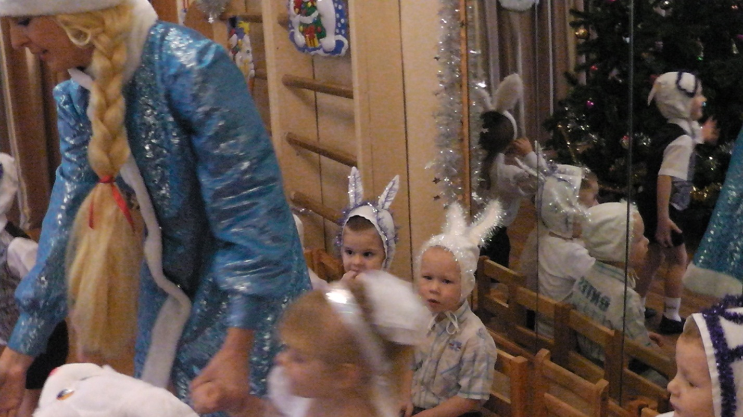
Снегурочка. Здравствуйте, мои друзья.
Зовут Снегурочкой меня.
Дети, вы меня узнали? (Да!)
К себе в гости поджидали? (Да!)
Ведущая. Давайте, ребята, споем нашей гостье Снегурочке зимнюю песенку.

Песня «Зима»
Снегурочка. Спасибо. Замечательная песенка.
А теперь все парами ставайте,
Пляску дружно начинайте.
Танец мой совсем простой,
Но веселый, озорной. ( дети встают парами )
Все готовы танцевать? ( Да )
Значит, можно начинать!
«Веселый танец»
Ведущая. Молодцы, ребята. А сейчас садитесь в санки,
Мы поедем в зимний лес,
Где кругом снежок искристый
И полным- полно чудес.
Под музыку «едут в лес»

Снегурка. Знаю я, что любят дети санки, лыжи и коньки,
И, конечно, все на свете любят поиграть…
Дети. В снежки!
Снегурка. Раз любите играть в снежки, тогда давайте снежный ком
покатаем ( вызывает к себе несколько человек )
Надевайте рукавицы,
Будем мы сейчас резвится,
Вы готовы, детвора?
Начинается игра.
Дети катают снежный ком ( шар ) по залу и приговаривают:
Мы катаем снежный ком,
Круглый, словно мячик,
Чтобы сделать из него,-
Трудная задача?!
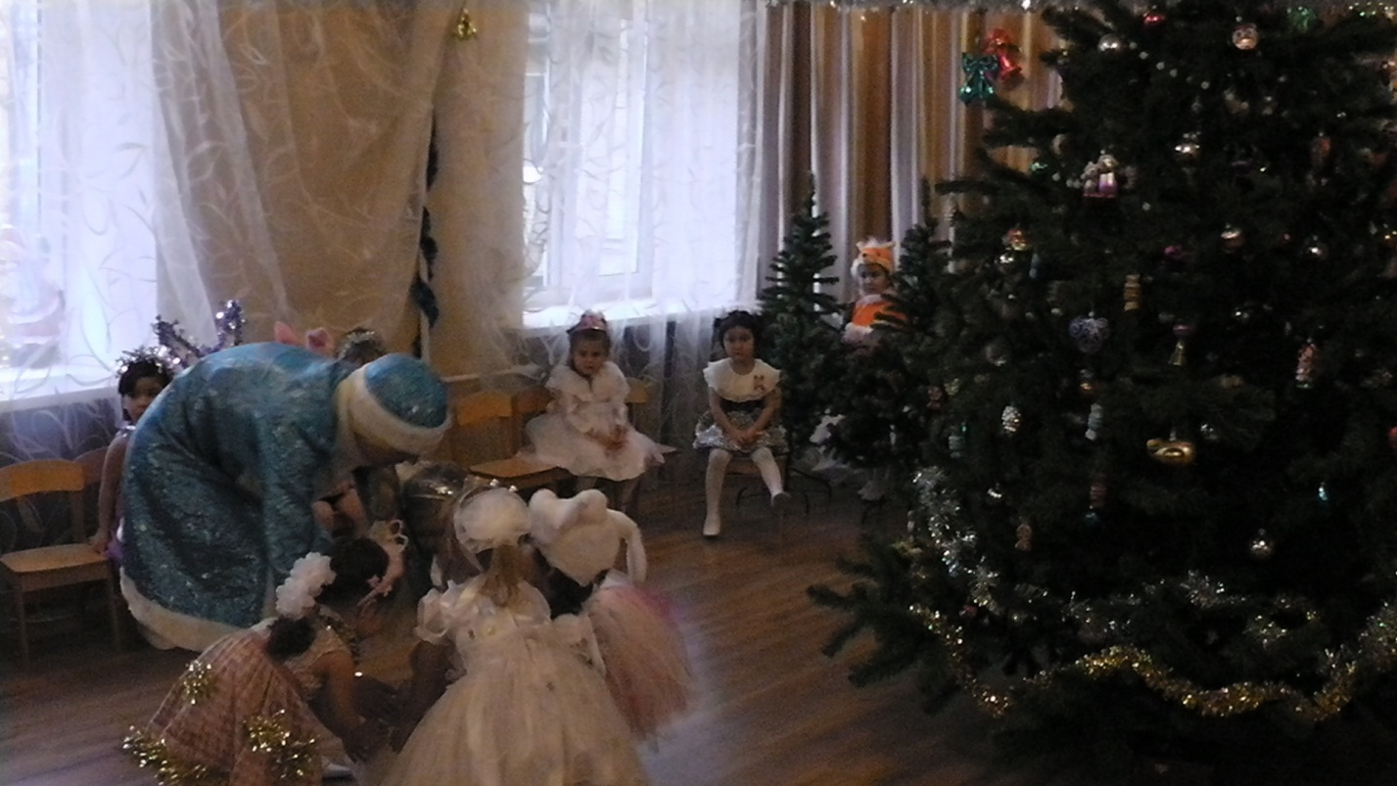
Из-за елки появляется Снеговик.

Снеговик: Я, ребята, Снеговик.
К снегу, к холоду привык.
Вы меня слепили ловко,
Вместо носа – здесь морковка,
Угольки вместо глаз
Да и шляпа мне как раз.
В санки вы сейчас садитесь
Крепче за руки держитесь!
Будем мы на саночках кататься
И в снежки играть!
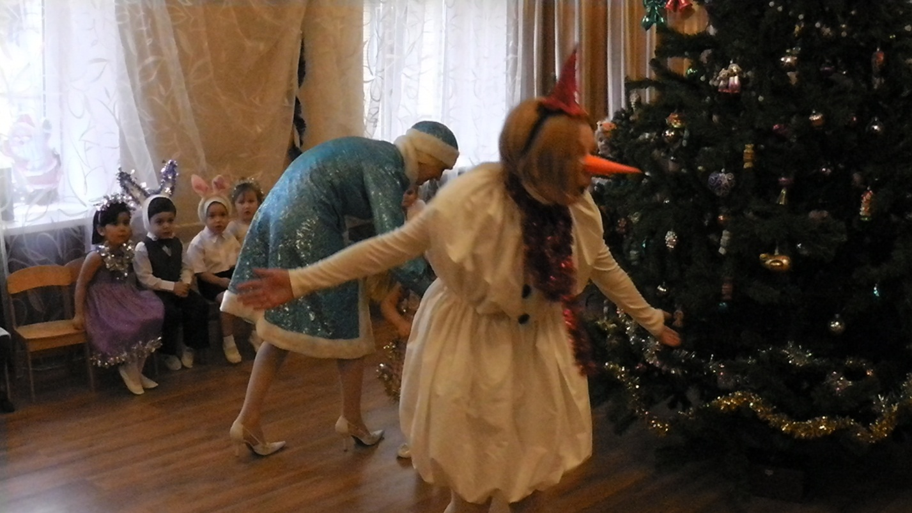
( Высыпает на пол снежки).
Игра со снежками (дети и родители)
( Под музыку едем в парах на санках, потом меняются местами.
На вторую часть музыки играем в снежки со Снеговиком).

Снеговик. Видно, есть у вас сноровка, вы снежки кидали ловко.
А теперь их соберите, в мою корзинку положите. (собирают)

Ведущая. А теперь идут гулять, наши зайки танцевать!
Танец «Зайчиков»

Ведущая. Слышу шорох под кустом.
Ну-ка, зайчики все в дом! (убежали)
Входит Лиса – девочка ср. гр.

Лиса. Здесь ведь зайчики живут.
Меня, лису, они не ждут.
А я хитрая лиса. Посмотрите на меня.
Вот я сяду, притаюсь,
Зайки выйдут - я проснусь. (присела, спит)
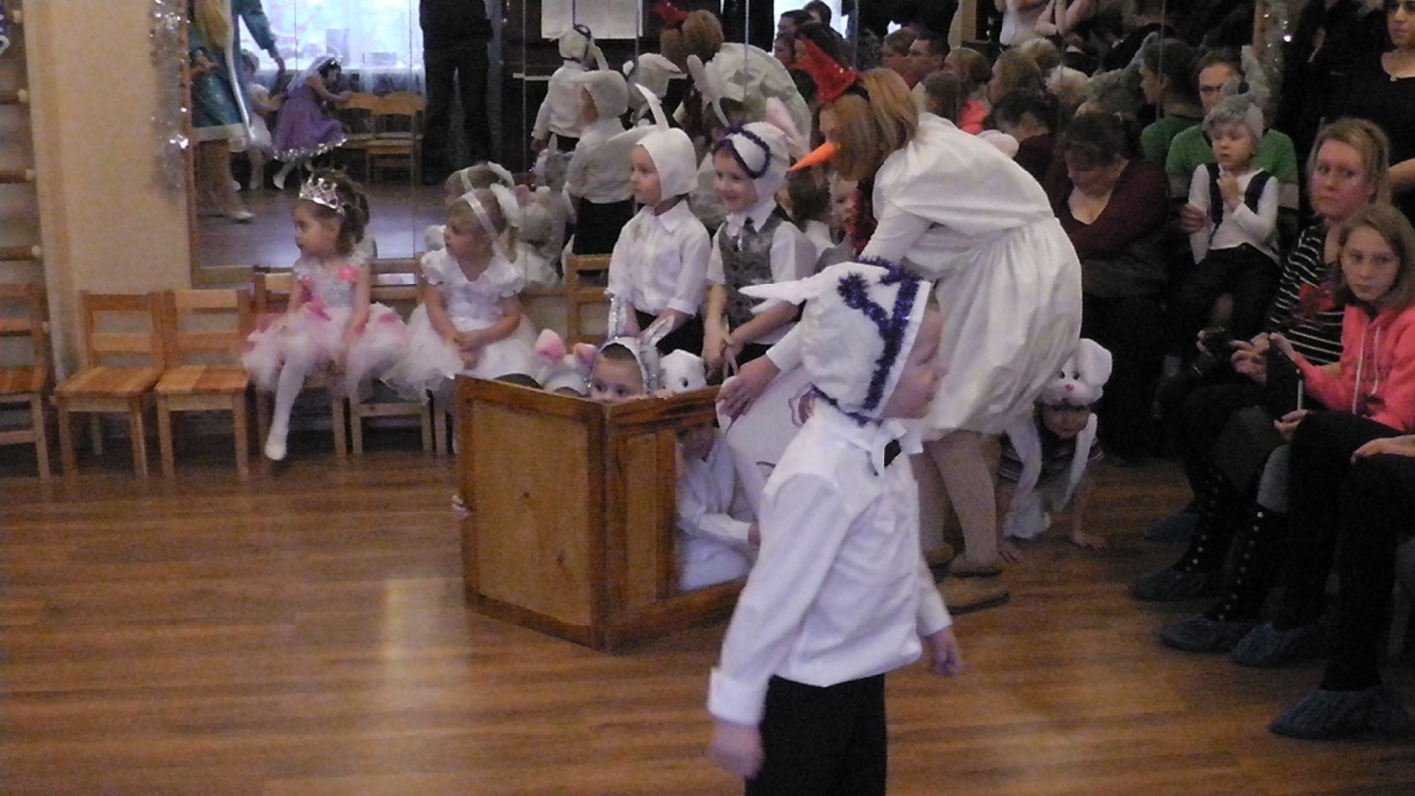
Игра «Зайчики и лисичка»

Ведущая. Весело, Снегурочка, у тебя в гостях,
Ребята все поют, танцуют и играют,
Да Дедушку Мороза поджидают.
Снегурка. Да, дедушку Мороза уж заждались, что-то он не идет.
Давайте все вместе его позовем.
- Дедушка Мороз! Дедушка Мороз!
Дети зовут, под музыку появляется Дед Мороз.

Дед Мороз. С Новым годом! С Новым годом!
С песней, пляской, хороводом!
Всех гостей я поздравляю,
Счастья, радости желаю.
Елочка у вас – красавица…
Или вам не нравится? ( Нравится)
А что же огоньки на вашей елочке не горят.
Дружно скажем 1,2, 3- наша елочка гори.
( Не зажигается, 2-й раз с родителями-зажигается ).
Становитесь друг за другом,
Мы пойдем широким кругом.
Будем песни петь, плясать,
Будем Новый год встречать.
Хоровод «Дед Мороз к нам приходил».

Дед Мороз. Ноги ходят ходуном,
Не стоят на месте.
Так давайте же, друзья,
Потанцуем вместе!
( Свободная пляска Деда Мороза )
Дед Мороз. Сейчас я подую на вас волшебным ветерочком и вы все
сядете на места. (дети сели)
Дед Мороз. Ох, устал я, жарко мне! Не привык я жить в тепле.
Снегурка. Эту я беду поправлю, Дед Морозу помогу.
Я своих сестриц-снежинок к нам на праздник позову.
Слетайтесь, снежинки,
Скорей в хоровод,
Слетайтесь, подружки.
Снегурка зовет!
Снежинки. 1-я Мы пушистые снежинки,
Покружиться мы не прочь,
Мы снежинки-веселинки,
И танцуем день и ночь!
2-я. Прилетели, прилетели
Белые снежинки,
Заплясали, закружились
Легкие пушинки.
«Танец снежинок»
Ведущая: Дедушка Мороз, ребята тебе стихи приготовили,
послушай!
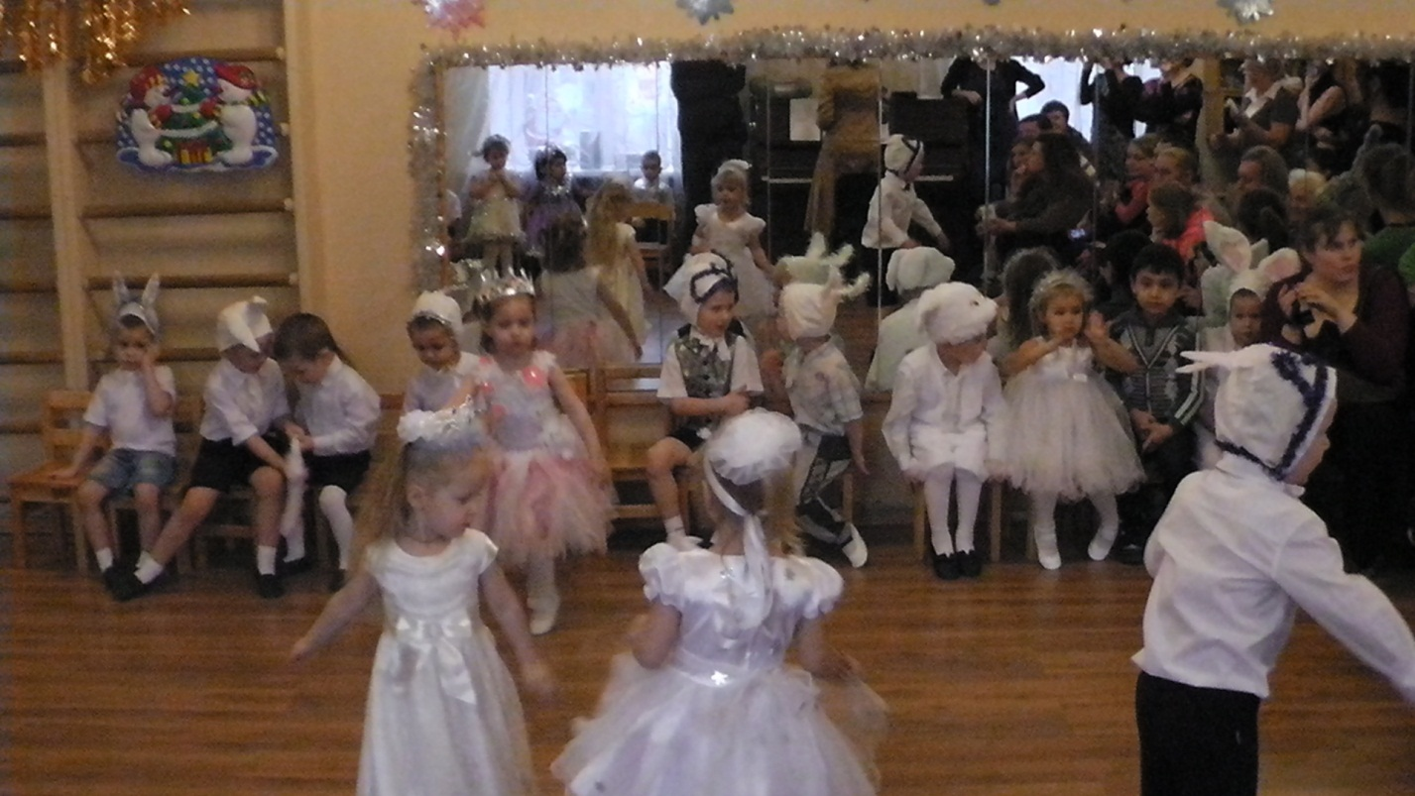
Дети читают стихи.
- Наша елка велика, наша елка высока
Выше папы, выше мамы, достает до потолка!
- Дед Мороз принес нам елку,
Огоньки на ней зажег.
И блестят на ней иголки,
А на веточках снежок.
- Всем нам очень хорошо, 4. Тихо падает снежок
Весело сегодня То зима пришла, дружок
Потому что к нам пришел Мы играем, веселимся
Праздник новогодний! И мороза не боимся!

Дед Мороз. Молодцы, ребята много стихов на праздник выучили.
Уважили дедушку.
Снегурка. Дедушка Мороз, ты придумал бы игру, позабавил детвору.
Дед Мороз. Шел я к вам издалека.
Ох, дорога нелегка…
Проходил я мимо леса
И увидел там – ларец
Взял принес его на праздник
Открываю и смотрю,
Что такое не пойму…
Ведущая. Что ты не поймешь? Давай посмотрим.
В ларце находятся «льдинки»-погремушки.
Дед Мороз раздает девочкам по одной «льдинке».

Игра «Льдинки и Дед Мороз»
Дед Мороз хвалит девочек-«льдинок», и приглашает всех ребят поиграть в игру «Волшебный посох у меня»…
Игра «Волшебный посох»

Дед Мороз. Вот так потанцевали! Молодцы детишки, девчонки
и мальчишки!
Ведущая. Дед Мороз стоит у елки
Прячет в бороду смешок.
Не томи нас слишком долго, развяжи скорей мешок!
Дед Мороз. Развязать? Что ж это можно. Это мне совсем не сложно.
Все садитесь на места. Снеговик, мой дружок, принеси
сюда мешок!
Дед Мороз, Снегурочка и Снеговик раздают подарки.

Дед Мороз. Мы подарки вам раздали.
Вы нам пели и плясали,
А теперь нам детвора,
В путь-дороженьку пора!
Снеговик. Ну, а мы вам на прощанье скажем дружно…
Все. До свиданья!
